Производитель – ООО «Мир намоточных станков» (Россия)
Станок для намотки катушек (фольга)
- Просим сообщить информацию о ранее изготовленном аналогичном оборудовании (референс-лист). Кому поставлено (страна, предприятие), в каком количестве, в каком году?
- Просим сообщить стоимость намоточного станка.
- Просим сообщить стоимость расширяемых оправок для намотки катушек при диаметрах намотки:
– катушки круглой формы наматываются на диаметр (min-max) 100-400 мм;
– катушки прямоугольной формы наматываются на размер (min-max) от 30х60 мм до 350х400 мм.
- Просим сообщить стоимость любого дополнительного оборудования (оснащения) для данного станка, которое может быть изготовлено вами. Имеется ввиду всё то, что по вашему профессиональному мнению, может быть необходимо нам для намотки катушек реакторов.
- Просим сообщить стоимость любой дополнительной услуги, которую вы можете оказать по данному станку. Например, стоимость монтажа станка вашими специалистами и стоимость обучения работе на станке.
- Просим сообщить срок изготовления.
- Просим сообщить срок доставки.
- Просим сообщить срок гарантии.
- Просим сообщить условия оплаты.
Просим сообщить следующие характеристики станка:
Подключение
- Контроль и управление.
- Напряжение питания и частота (требуется 380 В, частота 50 Гц, 3 фазы).
- Номинальная мощность.
- Давление воздуха (требуется 6-7 бар). Если в конструкции имеются пневматические узлы.
- Масса и габариты станка.
Характеристика фольги
- Ширина рулона фольги (min-max) (требуется 150-800 мм).
- Толщина фольги (min-max) (требуется 0,3-2,5 мм).
- Натяжение при намотке (min-max).
Характеристика изоляции межвитковой
- Разматыватель межвитковой изоляции.
- Материал изоляции (требуется бумага DMD, prepreg).
- Внутренний диаметр.
- Наружный диаметр (max)
- Ширина изоляции (min-max) (требуется до 860 мм).
- Толщина изоляции (min-max) (требуется 0,18 мм).
- Масса рулона изоляции (max).
- Натяжение при намотке / Крутящий момент.

Узел намотки катушки
- Форма намотанной катушки (требуется круглая / прямоугольная).
- Регулировка намотки.
- Скорость намотки фольги (max)
- Какой вал (оправка) поставляется со станком в базовом варианте. Регулируемый размер вала (оправки) намотки.
- Натяжение при намотке / Крутящий момент.
- Круглая катушка. Намоточный диаметр катушки (min-max) (требуется 100-400 мм).
- Круглая катушка. Наружный диаметр по проводнику / фольге (max) (требуется 550 мм).
- Высота катушки по проводнику / фольге (min-max) (требуется 150-800 мм).
- Высота катушки по изоляции (max) (требуется 860 мм).
- Наружный диаметр катушки по шинам (max).
- Вылет шины вдоль оси катушки (требуется 250 мм).
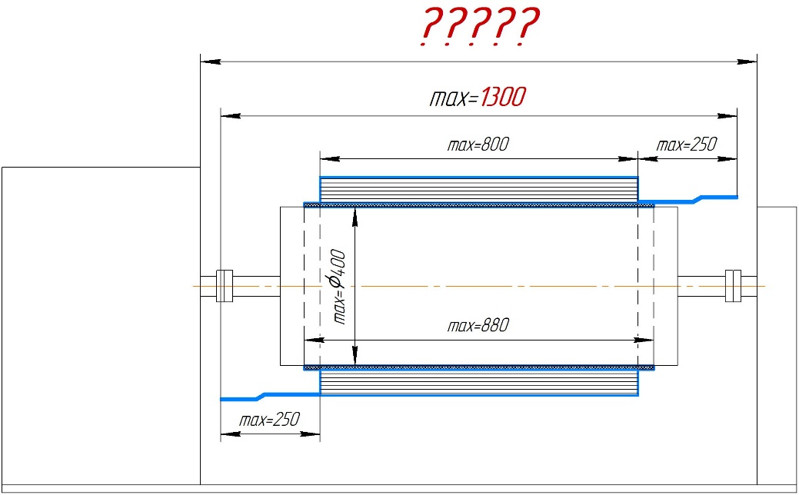
- Вылет шины от наружного диаметра (требуется 150 мм).
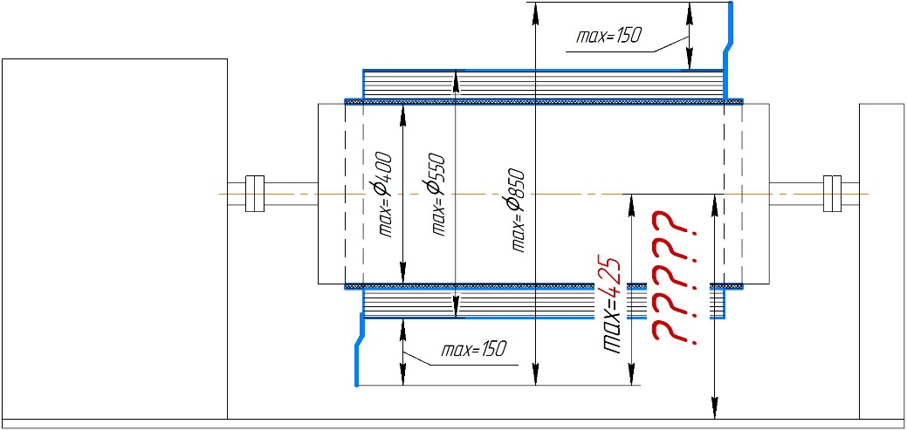
- Угол между шинами (требуется 0°; 180°).
- Масса катушки вместе с намоточным валом (оправкой) (max).
- Масса катушки (max) (требуется 550 кг).
- Прямоугольная катушка. Внутренняя ширина катушки (min-max) (требуется 30-350 мм).
- Прямоугольная катушка. Внутренняя глубина катушки (min-max) (требуется 60-400 мм)
- Прямоугольная катушка. Наружная ширина катушки (min-max) (требуется 35-120 мм).
- Прямоугольная катушка. Наружная глубина катушки (min-max) (требуется 550-750 мм).
- Узел удаления заусенца на фольге.
- Узел чистки фольги.
- Узел резки фольги.
- Узел смотки межслоевой бумаги между витками фольги.
- Отклонения при намотке. Телескопичность (плюс-минус).
Прижимной ролик
- Узел прижима катушки на намоточном валу (оправке).
- Ширина прижимного ролика фольги.
- Ширина прижимного ролика катушки.
- Количество прижимных роликов катушки.
- Регулируемая сила давления прижимного ролика катушки.

Узел дуговой сварки TIG
- Ток сварки.
- Мощность сварочного генератора.
- Сварка фольги с шинами (требуется сварка с шинами: толщина 4-15 мм, ширина 40-150 мм).
- Давление электродов.
- Количество электродов.
- Скорость сварки.
- Защитный газ.
Узел холодной сварки прессованием (давлением)
- Толщина холодной сварки прессованием - алюминиевая фольга.
- Толщина холодной сварки прессованием - медная фольга.
- Сварка фольги с шинами (требуется сварка с шинами: толщина 4-15 мм, ширина 40-150 мм).
- Давление холодной сварки.
- Сварочные формы.
- Скорость сварки.

Разматыватель фольги
- Количество параллелей фольги (разматыватели фольги) (требуется 1).
- Диаметр размотчика фольги (min-max).
- Внутренний диаметр рулона фольги.
- Наружный диаметр рулона фольги.
- Максимальный вес рулона фольги.
- Фотоэлемент регулировки края фольги.
- Диапазон перемещения разматывателя.

Разматыватель торцевой изоляции (бортовой изоляции)
- Тип изоляции.
- Количество разматывателей.
- Количество рулонов, устанавливаемых в разматыватели.
- Ширина изоляции (min-max).
- Толщина изоляции (min-max).

